Bbvereniging Voor Innovatieve Projecten  Innovatiesteunpunt Vzw  Diestsevest 40  3000 Leuven  T (016) 28 61 26  F (016) 28 61 29  E ellen.vos@innovatiesteunpunt.be | nota voorstelling project op oc
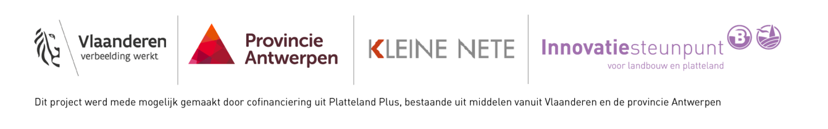
Datum 1 december 2015
Van Ellen Vos
Aanwezig Leden opvolgingscommissie
Opstart PDPO Kleine Nete – Voorstelling project

doelstelling presentatie en nota
Goedkeuring verkrijgen van de Opvolgingscommissie (de stuurgroep van dit project) op vlak van:
- Structuur die we hanteren voor de uitvoering van het project
- Plan van aanpak van project PDPO Kleine Nete

Project en Projectdoelstellingen

Looptijd
- De looptijd van het project is 1 oktober 2015 – 30 september 2017.

Projectcoördinatie
- De coördinatie ervan is in handen van het Innovatiesteunpunt (www.innovatiesteunpunt.be). Dit is een initiatief van Boerenbond en Landelijke Gilden in partnerschap met Cera en KBC en is dé gespecialiseerde dienst voor het begeleiden van land- en tuinbouwbedrijven. Bovendien is het Innovatiesteunpunt gespecialiseerd in projectwerking en projectopvolging.
- In concreto neemt Ellen Vos de projectcoördinatie in handen en is zij voor de betrokken land- en tuinbouwers de procesbegeleider.

Projectstructuur
Om het project zo vlot als mogelijk te laten verlopen en om de afstemming zo efficiënt mogelijk te organiseren, wordt volgende overlegstructuur voorgesteld. Deze structuur moet nog goedgekeurd en bekrachtigd worden op deze opvolgingscommissie.
IIS

1.3.1 Projectgroep
Om het projectoverleg efficiënt en effectief te laten verlopen, creëren we een praktische overlegstructuur binnen het project om de terugkoppeling te bevorderen.
De leden van de projectgroep zijn:
- Vlaamse dienst gouverneur – Bram Abrams (voorzitter)
- Ruimte Vlaanderen – Christophe Vandevoort
- Innovatiesteunpunt – Ellen Vos, als projectcoördinator
- Innovatiesteunpunt – Koen Symons
- Boerenbond – Gert Van de moortel
- (Eco²) – Mathias Vanspringel
- Departement Landbouw en Visserij – Sam Van Vlierberghe
- Vlaamse Landmaatschappij – Judith Deusings
- Agentschap voor Natuur en Bos – Lieven Nachtergale
- Natuurpunt – Frederik Mollen
- Betrokken gemeentes (Herentals, Nijlen, Vorselaar en Grobbendonk) die iemand wensen af te vaardigen

Projectdoelstellingen
Betrokken bedrijven gebied Graafweide-Schupleer zicht geven op een mogelijke toekomst in een nieuwe context:
- Hoe kunnen de betrokken landbouwbedrijven zich organiseren om zo de effecten van het voorkeursscenario minstens op te vangen? Doel: bedrijfsspecifiek plan van aanpak
- Welk overheidsoptreden (instrumentarium, …) kan hierbij helpen/is hiervoor nodig (voor de structureel betrokken bedrijven wordt een bedrijfsspecifiek voorstel uitgewerkt)?
- Kunnen landbouwbedrijven een rol spelen in het toekomstige functioneren van het natuurgebied en zo ja hoe? Mogelijkheden van natuurbeheer
- Levert het voorkeursscenario opportuniteiten op en/of hoe kan het dat (meer) doen (zijn hiervoor bijsturingen wenselijk)? Niet om het voorkeursscenario opnieuw ter discussie te stellen, maar ifv verbetervoorstellen (afstemming met OC)
Project PDPO Kleine Nete levert samen met de eco-hydrologische studie input voor plan van aanpak/inrichtingsnota

Projectindicatoren
- 21 rapporten: 1 per betrokken landbouwbedrijf
- 8 overlegmomenten projectgroep (interactie beleid / leerervaringen op het terrein)
- 1 eindrapport
- 1 syntheserapport (beleidsaanbevelingen)
- 1 eindsymposium

Plan van aanpak
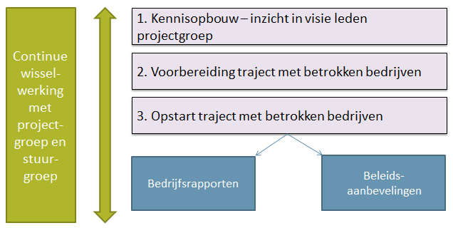

Fase 1: Kennisopbouw en inzicht in visie leden projectgroep
In deze fase is het essentieel om:
- Dossierkennis op te bouwen
- Zicht te krijgen op de betrokken bedrijven
- Aandacht te besteden aan de voorbereiding van het traject dat met de bedrijven wordt aangegaan
Daarnaast is het de taak van de projectleider om een goed beeld te hebben van de visie van de verschillende stakeholders in het project, in concreto de leden van de projectgroep:
- Afspraken inplannen om hen apart te bezoeken
- Zicht krijgen op hun visie en verwachtingen
- Connectie opbouwen tussen projectleider en de betrokken projectpartners

Fase 2: Voorbereiding traject met betrokken bedrijven

Voortraject
Uitgangspunt: elk betrokken bedrijf moet zeer goed op de hoogte zijn van het voorkeursscenario!
- Voortraject om te informeren is essentieel
- Dit inluiden met een brief naar alle betrokken land- en tuinbouwers

Uitvoering voortraject
- Niet alle bedrijven hebben even veel kennis van zaken over voorkeursscenario
- Individuele bezoeken en niet in groep
- Doel: iedereen op hetzelfde kennisniveau brengen
- Info op maat
- Zekerheid dat iedereen geïnformeerd wordt
- Uitvoering door Boerenbond/overheden
- Projectleider/procesbegeleider is zelf niet aanwezig (mag in dit verhaal niet de boodschapper zijn die het slechte nieuws brengt)

Inhoud voortraject
- 1. Briefen over voorkeursscenario met up-to-date info
- 2. Voorstellen van het project (wat kan men ervan verwachten, wat niet?)
- 3. Vraag stellen of de “De projectleider mag langskomen?”

Daarna individueel bezoek door projectleider/procesbegeleider om het project uitgebreid toe te lichten, om kennis te maken en om na te gaan of de bedrijfsleiders het traject willen aangaan.

Aanpak bedrijfsbezoeken
Met multidisciplinair team bestaande uit landbouwexperten vooraf brainstormen – oefensessies organiseren om zo goed voorbereid naar de bedrijven te kunnen gaan:
- Welke informatie hebben bedrijfsleiders nodig om gefundeerde bedrijfsbeslissingen te nemen?
- Met welke vragen zitten de land- en tuinbouwers?
- Hoe brengen we deze info in kaart?
- Wie kan hierbij allemaal ondersteuning leveren?
- Wat in welke volgorde?
- Gelijkaardige bedrijven/trajecten verzamelen als input voor het portfolio
Samen ideeën genereren
- Simuleren van gesprekken anticiperen
- Doel: gesprekken grondig en gestructureerd voorbereiden

Opmaak portfolio
Er wordt een portfolio opgemaakt als generiek spoor bij de begeleiding van bedrijven
- Toolbox met mogelijkheden voor de bedrijven
- Verzamelen van goede voorbeelden
- Kennismaken met goede voorbeelden ook in de praktijk (bijvoorbeeld excursie, in groep of individueel)

Het portfolio zal gebaseerd zijn op:
- Beleidskeuzes voor de vallei (thema’s uit de intentieverklaring)
- Gelijkaardige probleem- of vertreksituaties voor bedrijven
- Gelijkaardige bedrijven
- Bedrijven die als groep in een gebied/regio iets aanpakken
- Gecoördineerde aanpak
- De wensen van de bedrijven (een dynamisch portfolio)

Fase 3: Opstart traject met betrokken bedrijven
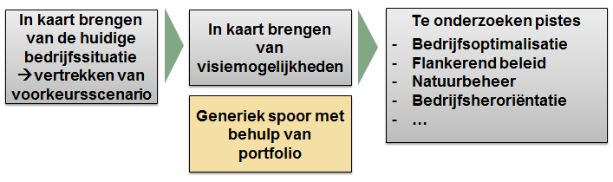
Met de land- en tuinbouwers komt er een traject op maat. Dit is bottom-up dus vanuit de betrokkenen zelf.
Met hen wordt goed gepeild naar:
- Hoe zien ze dit traject?
- Welke info hebben ze nodig?
- Wie kan deze info leveren?
De rol van de procesbegeleider loopt hierbij als volgt:
- Ondersteuning bieden in het uitzetten van het traject
- Brengt de juiste mensen samen op het juiste moment

Bedrijfssituatie in kaart brengen
De vertrekbasis hierbij is het voorkeursscenario. Van hieruit moeten we in kaart brengen welke invloed dit heeft op de bedrijfssituatie:
- Vertrekbasis in kaart brengen om gefundeerde toekomstbeslissingen te kunnen nemen
- Inschatten haalbaarheid van toekomstplannen
- Met behulp van multidisciplinaire teams
- Een heldere kijk op de situatie maakt het makkelijker om vooruit te kijken en toekomstbeslissingen te nemen

In kaart brengen van visiemogelijkheden
Welke richtingen kunnen de bedrijfsleiders uitgaan, bedoeling is om in eerste instantie zo breed mogelijk te gaan kijken:
- Met behulp van portfolio
- Land- en tuinbouwers aanmoedigen om breed te kijken en te denken
- Visievorming
  - Niet alleen op vlak van bedrijfsvoering
  - Ook op vlak van zichzelf – omgaan met verandering is niet eenvoudig, welke richting willen ze zelf uit (en welke niet)

Concrete pistes bij visievorming
Steeds op maat van het bedrijf en de bedrijfsleiders – de land- of tuinbouwer maakt uiteindelijk zelf de keuze:
- Bedrijfsoptimalisatie
  - Met begeleiding zoeken naar verbeteringen in de huidige bedrijfsvoering
- Flankerend beleid
  - Waarop kan men beroep doen?
  - Waar liggen mogelijkheden/knelpunten?
- Natuurbeheer
  - Mogelijkheden voor land- en tuinbouwers?
  - Gecoördineerde aanpak
- Heroriëntatie
  - Verbreding, bio, schaaloptimalisatie, stopzetting,…
- …

Timing
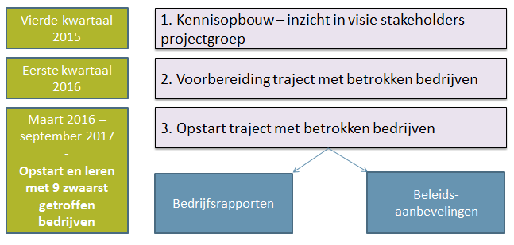
Belangrijk in de timing is dat we eerst van start gaan met de 9 zwaarst getroffen bedrijven. We kiezen er dus voor om te werken in twee stappen, om op die manier een eerste leerervaring op te doen die we kunnen hanteren bij het traject van de overige bedrijven.

Bedrijfsrapporten en aanbevelingen

Bedrijfsrapporten
- Trajecten met landbouwers zijn bottom-up en op maat
- Wisselwerking met projectgroep en stuurgroep is essentieel
- Tussentijdse rapportage
  - Opmaak rapporten niet op het einde, maar tijdens heel het traject
  - Opletten voor waarborgen privacy

Formuleren van beleidsaanbevelingen
- Tussentijds – via projectgroep en stuurgroep (OC), dus niet op het einde van het project
- Tijdens en na afwerking van alle individuele rapporten om een globaal zicht te hebben
- Communicatie met land- en tuinbouwers hierover is essentieel

aandachtspunten op projectvlak
Een goede (tussentijdse) communicatie is essentieel:
- Met land- en tuinbouwers
- Met de projectgroep en stuurgroep
- Met alle adviesverleners
Verschillende teams actief in het project

Andere aandachtspunten:
- Projectleider/procesbegeleider moet goed van alles op de hoogte blijven
- Positie projectleider/procesbegeleider vrijwaren
- Realistische verwachtingen m.b.t. realisaties al of niet in het project

Citaat uit de projectaanvraag dat de marges aangeeft waarbinnen geschoven kan worden met het voorkeursscenario: “Levert het voorkeursscenario opportuniteiten op en/of hoe kan het dat (meer) doen (zijn hiervoor bijsturingen wenselijk)? Het is uitdrukkelijk niet de bedoeling om het voorkeursscenario opnieuw ter discussie te stellen, maar zoals ook de eco-hydrologische studie nog verbetervoorstellen kan opleveren, kan ook deze studie verbetervoorstellen opleveren. Eventuele aanpassingen aan het voorkeursscenario zijn enkel mogelijk indien hierover volledige consensus bestaat binnen de opvolgingscommissie Kleine Nete.”

